Рекомендации пациенту по реабилитации при бронхиальной астме.
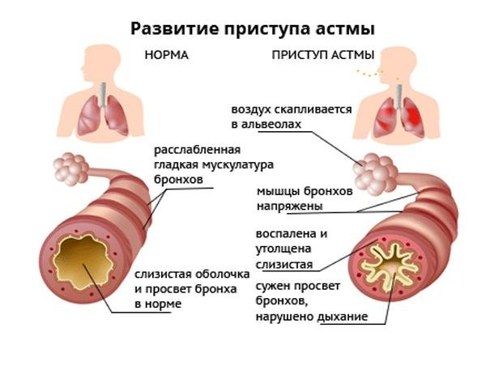
Бронхиальная астма (БА) — это хроническое аллергическое заболевание дыхательных путей, для которого характерны периоды обострения с явлениями обструкции бронхов и периоды ремиссии, т.е. полного отсутствия симптомов.
Реабилитационные мероприятия при бронхиальной астме направлены на поддержание ремиссии болезни, восстановление функциональной активности и адаптационных возможностей дыхательного аппарата и других органов и систем, обеспечивающих последующее нормальное развитие жизнеобеспечения организма.
С этой целью используется комплекс лечебно-восстановительных мер, включающий:
- физические упражнения;
- массаж;
- дыхательные упражнения;
- укрепление иммунитета;
- медикаментозную терапию;
- климатотерапию.
Для восстановления здоровья усилия должны приложить врачи и сам больной, иначе не будет эффекта от лечения, поэтому большую роль играет то, как больной выполняет указания врача и занимается самостоятельно.
Важное значение имеют дыхательные упражнения, направленные на устранение патологических изменений со стороны бронхолегочного аппарата. Регулярные занятия дыхательными упражнениями способствуют развитию дыхательных мышц, улучшают подвижность грудной клетки, расслабляют гладкую мускулатуру бронхов.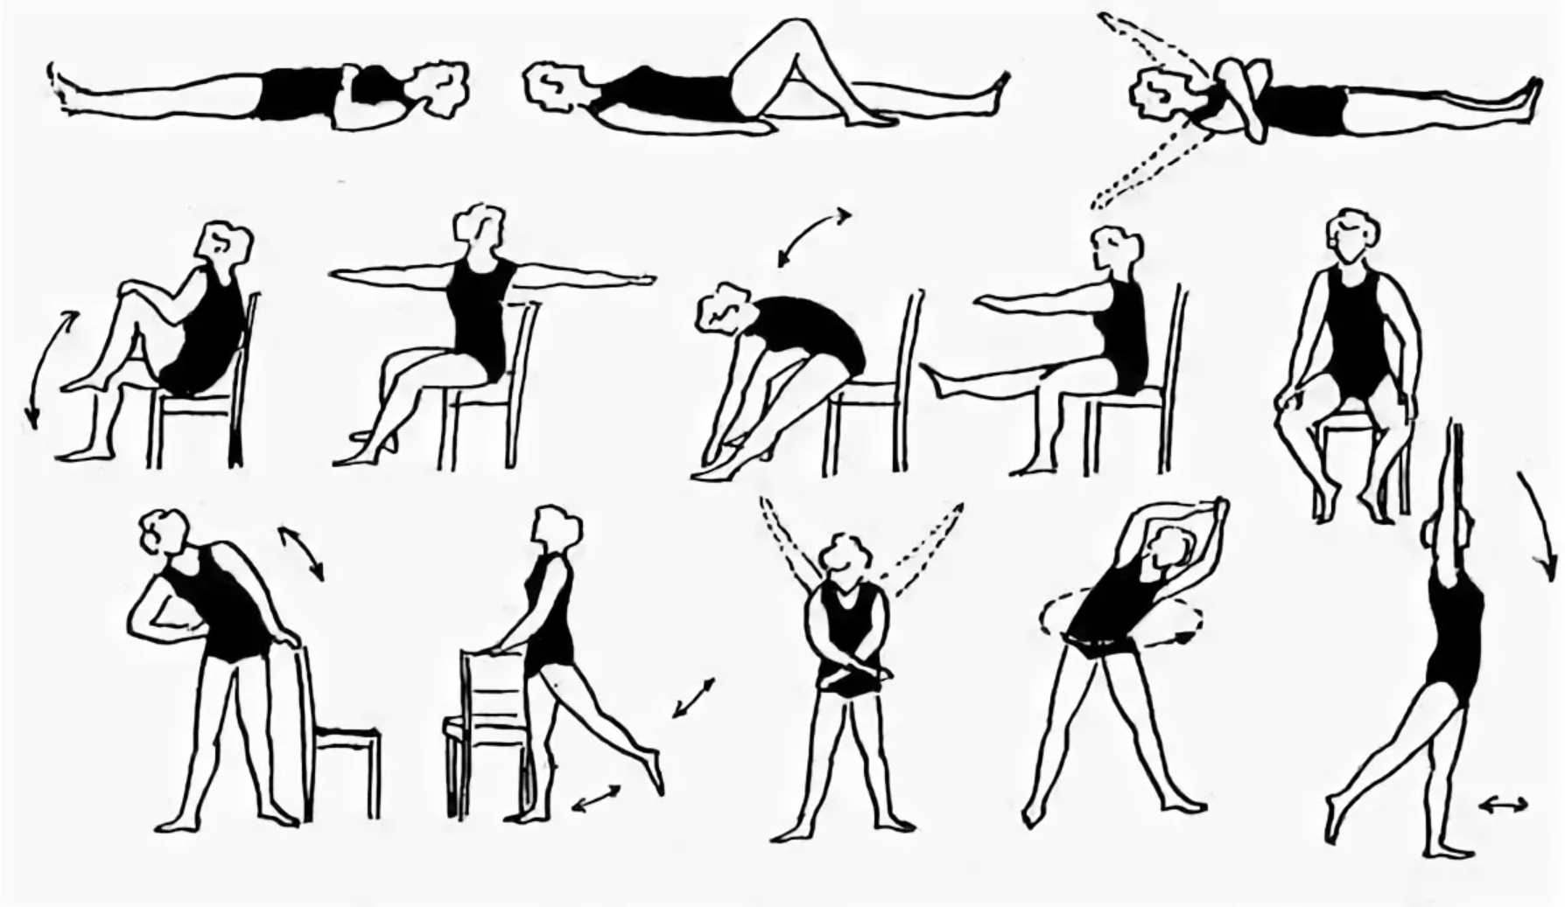Физиотерапия
Для уменьшения воспаления применяют ультрафиолетовое облучение (УФО) с разной длиной волны, электрофорез.
Облучение лазером рефлекторных зон и биологически активных точек снижает интенсивность воспаления. Для устранения бронхоспазмов и улучшения вентиляции легких применяют ультразвуковую терапию,электрофорез, воздействие постоянным током.

Диета в реабилитации при бронхиальной астме
Астма в основном имеет аллергическую форму, рекомендована – гипоаллергенная диета.
Гипоаллергенная диета, снижает риск возникновения приступов, подбирается индивидуально, с учетом реакции организма пациента на конкретные продукты.
Питание должно быть низкокалорийным, небольшими порциями, 5-6 раз в день. При пищевой аллергии нужно исключить те продукты, на которые возникает аллергическая реакция.

Массаж
При бронхиальной астме назначают курсами по 5-15 сеансов и повторяют от 3 до 6 раз в год. Продолжительность сеанса 15-20 минут. Курс массажа проводят только в период вне приступов и при хорошем самочувствии.
Проводится массаж со стороны спины и грудной клетки. Основные принципы:

- Движения должны быть от ребер до затылка.
- Необходимо разминать все мышцы спины и плечевого пояса.
- На грудной клетке в области сердца работать аккуратно.
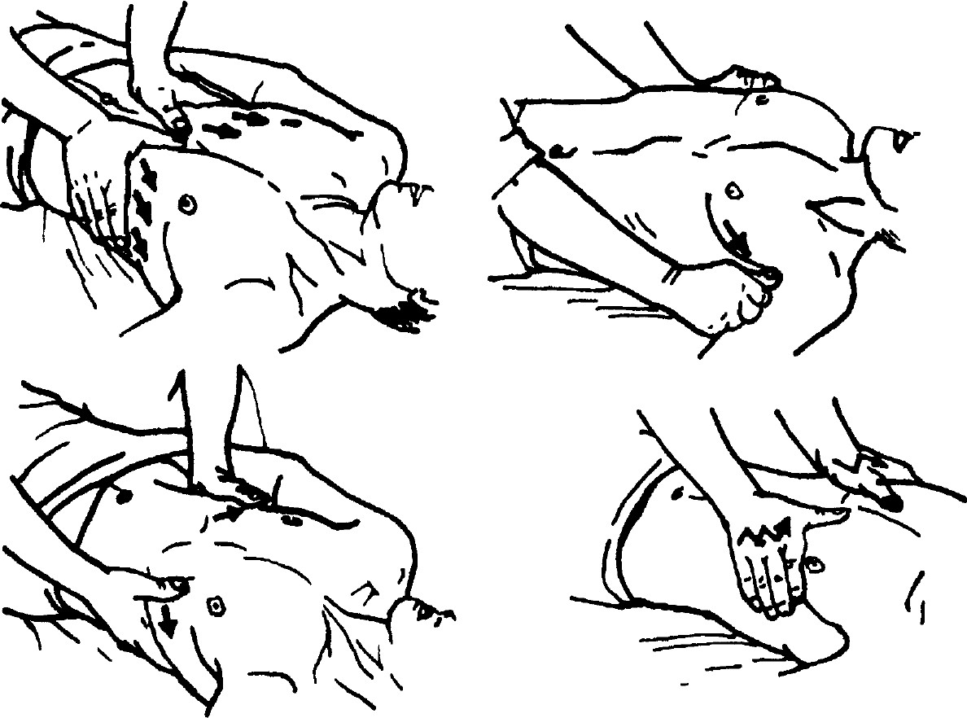Необходимо проводить приемы: поглаживания; разминания; вибрации; растирание. В заключении проводить поглаживание. Можно делать похлопывание. На область спины и грудной клетки выделять по 7-10 минут.

Выполнила: Шатских Виктория Игоревна 212 гр. 2022г.

